KALİTE DİREKTÖRÜ |  | KALİTE YÖNETİM BİRİM SORUMLUSU
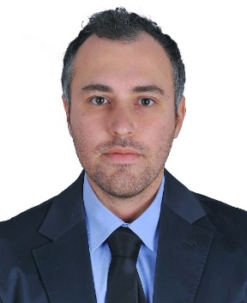 | Dr. Öğr Üyesi Tansu ÇİMEN | 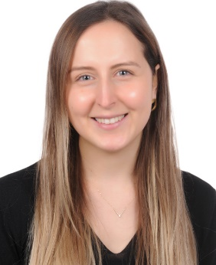 | Bedia AKBACI
 | Kalite Direktörü |  | Kalite Yönetim Birimi Sorumlusu
 | Ağız Diş ve Çene Radyolojisi Anabilim Dalı Başkanı |  | Hemşire
KALİTE YÖNETİM BİRİMİ
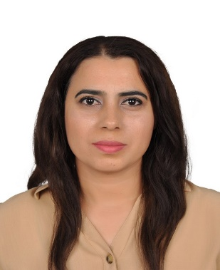 | Pınar KESKİN | 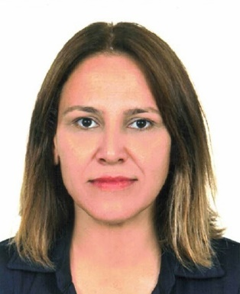 | Hilal ÇAMCI
 | Enfeksiyon Kontrol Birimi Sorumlusu |  | Eğitim Birimi Sorumlusu
 | Hemşire |  | Hemşire
BÖLÜM KALİTE SORUMLULARI
 | AĞIZ, DİŞ ve ÇENE CERRAHİSİ AD | 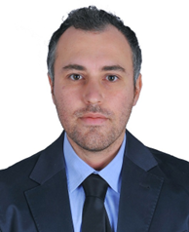 | AĞIZ, DİŞ ve ÇENE RADYOLOJİSİ AD
 | Prof. Dr. Mehmet Kemal TÜMER |  | Dr. Öğr. Üyesi Tansu ÇİMEN
 | Bölüm Kalite Sorumlusu |  | Bölüm Kalite Sorumlusu
 | Ağız, Diş ve Çene Cerrahisi Anabilim Dalı Başkanı |  | Ağız, Diş ve Çene Radyoloji Anabilim Başkanı
 | Yedeği: Hemşire Funda KAYA |  | Yedeği: Radyoloji Teknisyeni Yusuf TOPRAK
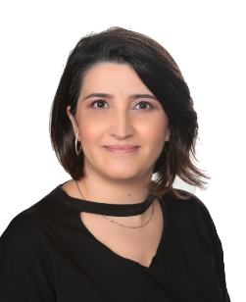 | ENDODONTİ AD | 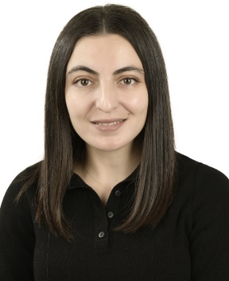 | PEDODONTİ AD
 | Dr. Öğr. Üyesi Hatice Büyüközer ÖZKAN |  | Doç. Dr. Gül KESKİN
 | Bölüm Kalite Sorumlusu |  | Bölüm Kalite Sorumlusu
 | Endodonti Anabilim Dalı başkanı |  | Pedodonti Anabilim Dalı Başkanı
 | Yedeği: Sağlık Teknikeri Tuncay YEŞİLYURTLU |  | Yedeği: Sağlık Teknikeri Nurdan AKIN
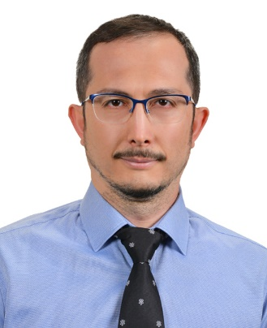 | PROTETİK DİŞ TEDAVİSİ AD | 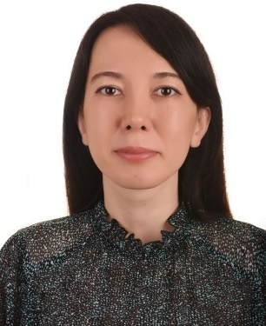 | RESTORATİF DİŞ TEDAVİSİ AD
 | Doç. Dr. Erhan DİLBER |  | Dr. Öğr. Üyesi Çilem BULUT
 | Bölüm Kalite Sorumlusu |  | Bölüm Kalite Sorumlusu
 | Protetik Diş Tedavisi Anabilim Dalı Başkanı |  | Restoratif Diş Tedavisi Anabilim Dalı Başkanı
 | Yedeği: Protez Teknikeri Baran YILAN |  | Yedeği: Hemşire Pınar KESKİN
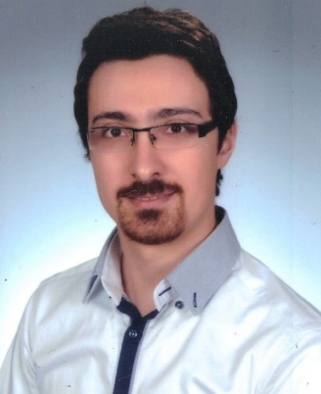 | PERİODONTOLOJİ AD | 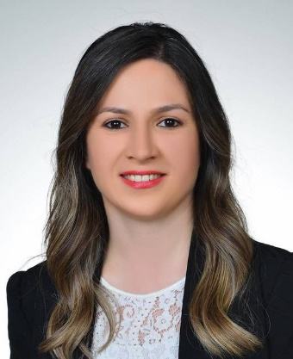 | ORTODONTİ AD
 | Doç. Dr. Mustafa Özay USLU |  | Dr. Öğr. Üyesi Filiz USLU
 | Bölüm Kalite Sorumlusu |  | Bölüm Kalite Sorumlusu
 | Periodontoloji Anabilim Dalı Başkanı |  | Ortodonti Anabilim Dalı Öğretim Üyesi
 | Yedeği: Hemşire Şeyma NİŞANCI |  | Yedeği: Hemşire Kübra ÖZYURT AKSOY
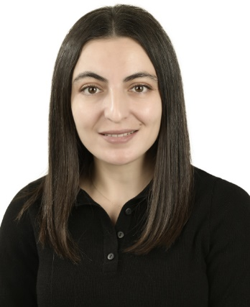 | MERKEZİ STERİLİZASYON ÜNİTESİ
 | Doç. Dr. Gül KESKİN
 | Bölüm Kalite Sorumlusu
 | Enfeksiyon Kontrol Komitesi Başkanı
 | Yedeği: Hemşire HİLAL ÇAMCI

GÖREVLERİ

1. KALİTE YÖNETİM BİRİMİ
- SKS ADSH çerçevesinde yürütülen çalışmaların koordinasyonu sağlamak.
- Kurumsal amaç ve hedeflere yönelik çalışmaları takip etmek.
- Öz değerlendirmeleri, İstenmeyen Olay Bildirim Sistemine ilişkin süreçleri, Risk Yönetimine ilişkin süreçleri, Hasta ve çalışan memnuniyetlerinin ölçülmesine yönelik çalışmaları (anket uygulamaları, anket sonuşlarının değerlendirilmesi, anket sonuçlarına yönelik iyileştirme çalışmaları, hasta ve çalışan geribildirimlerinin alınması vb.), SKS ADSH çerçevesinde dökümanların ve Kalite göstergelerine yönelik süreçleri yönetmek.
- SKS ADSH çerçevesinde dökümanların yönetimini sağlamak
- Kalite göstergelerinin izlenmesi, verilerin toplanması, sonuçların analizi, ve analiz sonrası iyileştirme çalışmalarını aktif olarak yürütür.
- SKS ADSH çerçevesinde belirlenen komitelere üye olarak katılmak.

2. BÖLÜM KALİTE SORUMLULARI
- Kalite Yönetim Direktörü ile koordineli çalışmak
- SKS ADSH çerçevesinde yürütülen çalışmaların bölümlerdeki kordinasyonuna/uygulanmasına/takip edilmesine yardımcı olmak.
- Bölümde yürütülen düzeltici-iyileştirici faaliyetleri takip etmek

